Class Q1

- Nêu nhược điểm của trung tâm dữ liệu truyền thống
- Theo thống kê, hiệu suất sử dụng máy chủ trung bình trong trung tâm dữ
liệu là dưới 30%, nhưng vẫn còn một số lượng đáng kể máy chủ không đáp ứng được các đối tượng cấp dịch vụ của mình.
- Việc triển khai một ứng dụng mới cần có ngân sách, mua sắm, cài đặt
và kiểm tra, khởi chạy sản phẩm và các quy trình khác, và chu kỳ sẽ kéo dài vài tuần đến vài tháng, do đó khó có thể đáp ứng kịp thời nhu cầu của doanh nghiệp.
- Số lượng máy chủ và chi phí quản lý có mối quan hệ tuyến tính với số
lượng ứng dụng, do đó sẽ có áp lực rất lớn về chi phí và quản lý CNTT.
- Ảo hóa là gì?
Ảo hóa là sự trừu tượng hóa tài nguyên máy tính. Chúng ta có thể truy cập tài
nguyên một cách nhất quán trước và sau khi trừu tượng hóa thông qua ảo hóa. Loại trừu tượng hóa tài nguyên này không bị giới hạn bởi việc triển khai, vị trí địa lý hoặc cấu hình vật lý cơ bản.

- Các lợi ích của ảo hóa là gì?
- Giảm số lượng máy chủ vật lý

- Giảm cơ sở hạ tầng cần thiết cho trung tâm dữ liệu của bạn (nguồn, làm mát, dự phòng pin, cổng chuyển mạng, và không gian)

- Giảm chi phí quản trị vì máy chủ có thể được quản lý từ một console

- Khả năng đưa các máy chủ mới lên nhanh chóng (có thể mất vài ngày hoặc vài tuần để đưa vào một máy chủ vật lý mới nhưng có thể chỉ mất vài phút để tạo một máy chủ ảo mới từ một mẫu)

- Độc lập về phần cứng của máy chủ ảo – máy chủ ảo có thể chạy trên bất kỳ máy chủ lưu trữ nào, không phụ thuộc vào phần cứng máy chủ lưu trữ

- Do độc lập về phần cứng, bạn sẽ giảm được chi phí, độ phức tạp và thời gian khôi phục sau thảm họa

- Trung tâm dữ liệu và môi trường máy chủ xanh hơn

- Nhìn chung, TCO (Total cost of owner) của các máy chủ thấp hơn

- Nêu điểm bất tiện của ảo hóa.
- Mất tiền để mua các phần mềm ảo hóa thương mại

- Các máy chủ thường cần nhiều RAM

- Khi một máy chủ phần cứng bị lỗi có thể ảnh hưởng đến nhiều máy chủ ảo đang chạy trên nó
- Một trung tâm dữ liệu có 2 máy chủ với cấu hình như sau:
Máy 1: Sun Niagara 8-core x4 , 16GB 240 pin DRAM, và một đĩa cứng 5400rpm – 1TB
Máy 2: Sun Niagara 8-core x1 , 2 GB 240 pin DRAM, và một đĩa cứng 5400rpm – 1TB
Hình sau mô tả công suất tiêu thụ của các bộ phận máy tính:
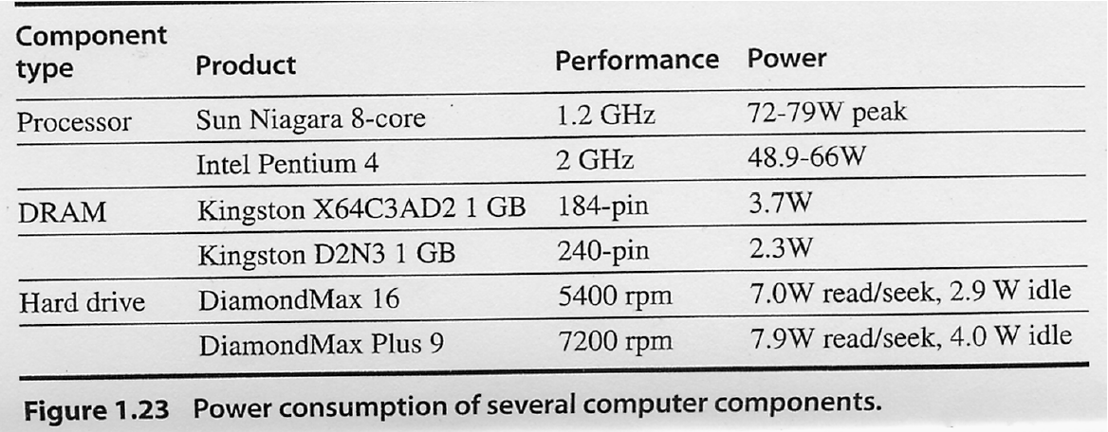
Có hai khách hàng muốn thuê máy chủ để chạy Web server với cấu hình Sun Niagara 8-core x1 , 2 GB RAM, 250GB storage.
Hãy đưa ra hai phương án phân bổ tài nguyên cho 2 khách hàng trên và tính năng lượng tiêu thụ của trung tâm dữ liệu cho mỗi phương án khi đầy tải.

